Sou um Filho
de Deus
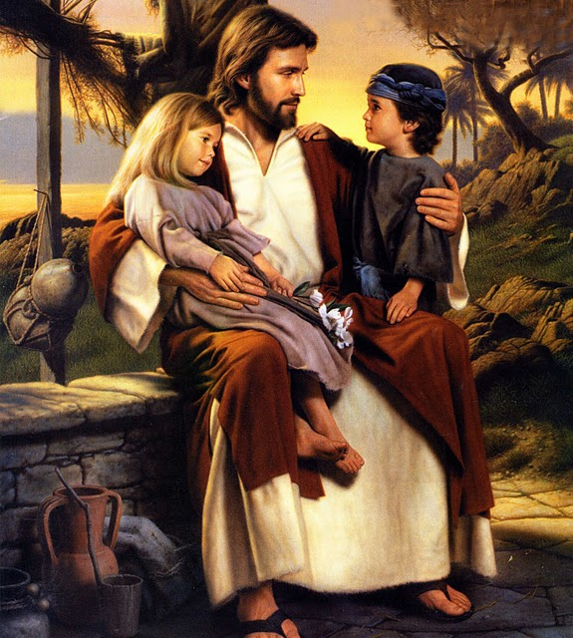
Por Ele estou aqui
Mandou-me à Terra deu-me um lar 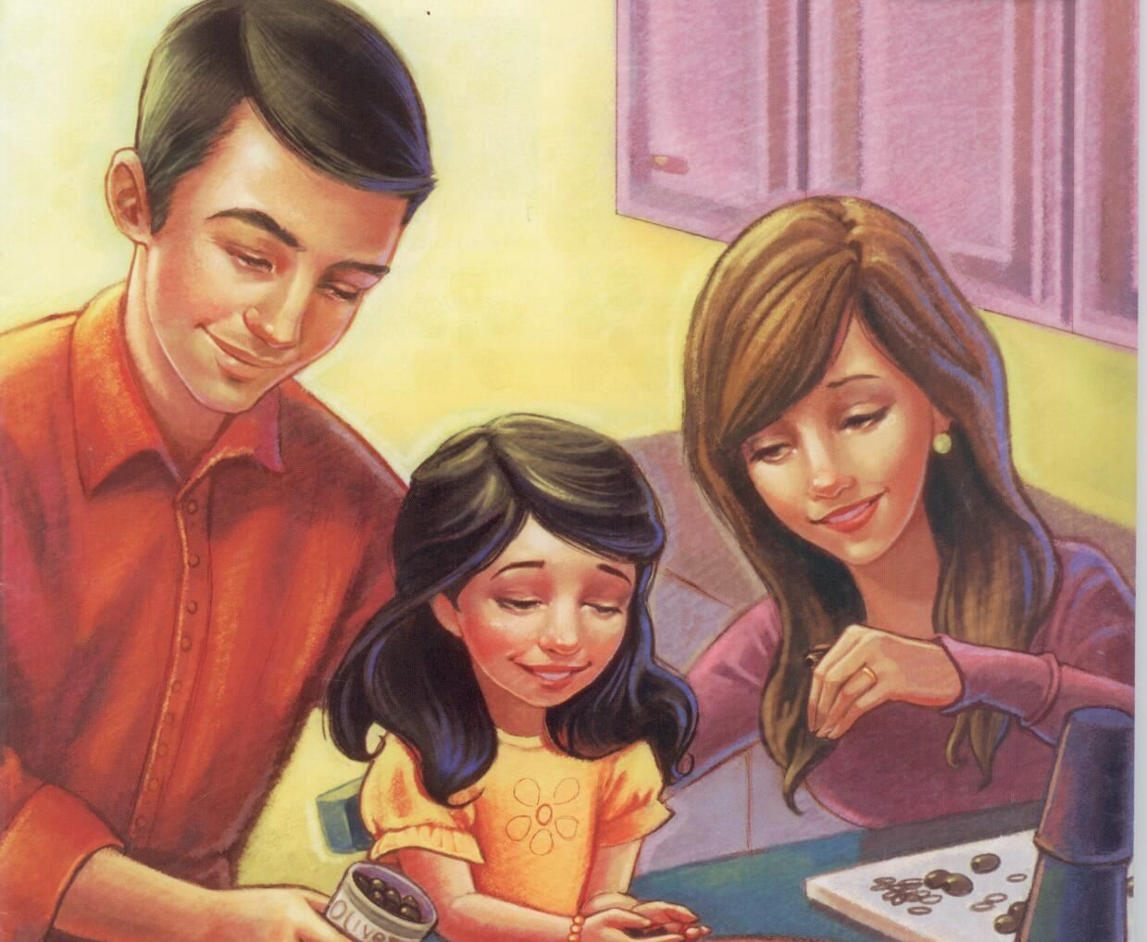
E pais tão bons
pra mim
Ensinai-me, ajudai-me
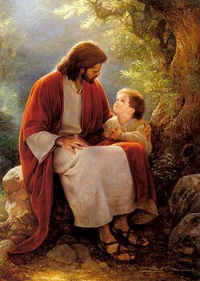
As leis de Deus guardar
Para que um dia eu vá
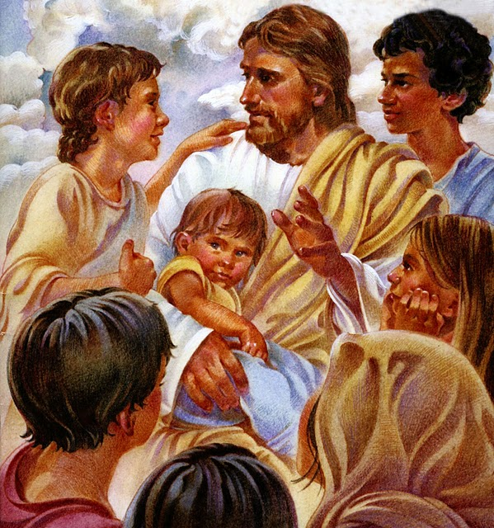
Com Ele habitar

Sou um filho de Deus 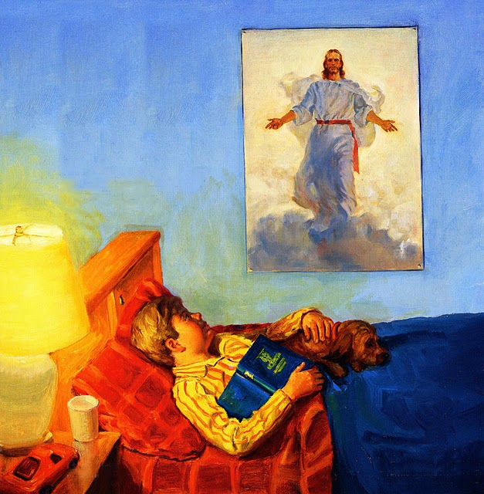
Não me desampareis
E hoje mesmo começai
A ensinar-me
as leis
Sou um filho de Deus
E galardão terei
Se cumpro Sua lei aqui
Com Ele viverei

Sou um filho de Deus
E o Pai me prometeu
A glória celestial no céu
Se aqui eu for fiel

